

Министерство образования Свердловской области
ГАПОУ СО «Екатеринбургский колледж транспортного строительства»

Отчёт по учебной практике
УП 01.02

Выполнил: Савицин Андрей Леонидович
Группа: ПР-21
Преподаватель: Мирошниченко Г.В.

2026
Содержание

1. Задание №1 Мобильное приложение «Дневник тренировок» 3
1.1 Описание задачи 3
1.2 Структура проекта 3
1.3 Описание разработанных функций 3
1.4 Алгоритм решения 3
1.5 Используемые библиотеки 3
1.6 Тестовые случаи 3
1.7 Используемые инструменты 3
1.8 Описание пользовательского интерфейса 3
1.9 Приложение (pr screen экранов) 3

1. Задание №1 Мобильное приложение «Дневник тренировок»

Описание задачи
Создай базовый класс с полями: ширина, длина, масса покрытия на 1 м² и ещё два любых поля на выбор. Реализуй конструктор, метод Q = ширина * длина * масса / 1000, метод вывода информации, а также две перегрузки метода для добавления объекта в коллекцию и две перегрузки для удаления. Затем создай класс-потомок, добавь поле P (коэффициент прочности) и ещё 1–2 свойства, переопредели метод качества: если P от 5 до 8, то Qp = Q * 1.1, если P равен 3, 4, 9 или 10 - Qp = Q * 1.6, иначе Qp = Q * 1.9. В программе используй минимум два вида коллекций (например, List и Dictionary) и методы LINQ для работы с ними. Описать требования к задаче.)

Структура проекта
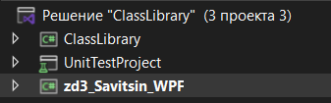
ClassLibrary – проект, содержащий базовый класс и класс-наследник
UnitTestProject – проект, содержащий тестовые методы.
zd3_Savitsin_WPF – WPF проект, использующий методы проекта ClassLibrary

1.3 Описание разработанных функций
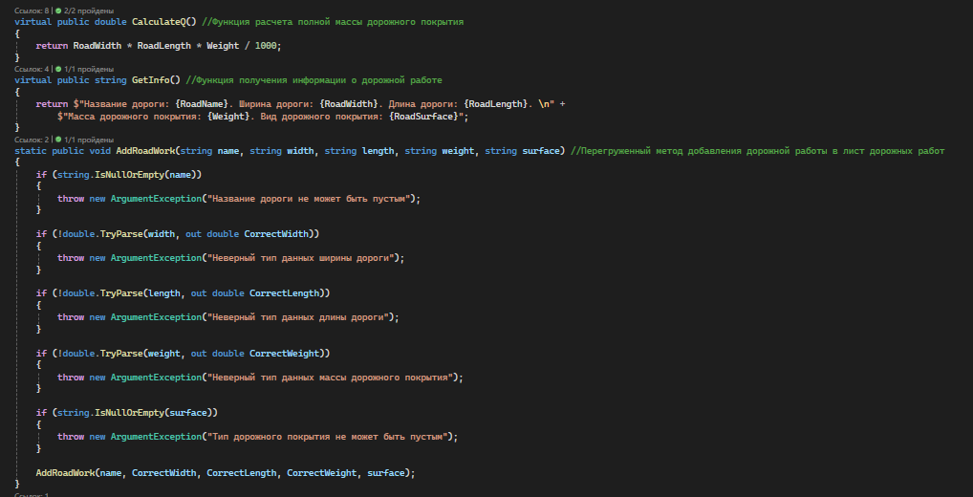
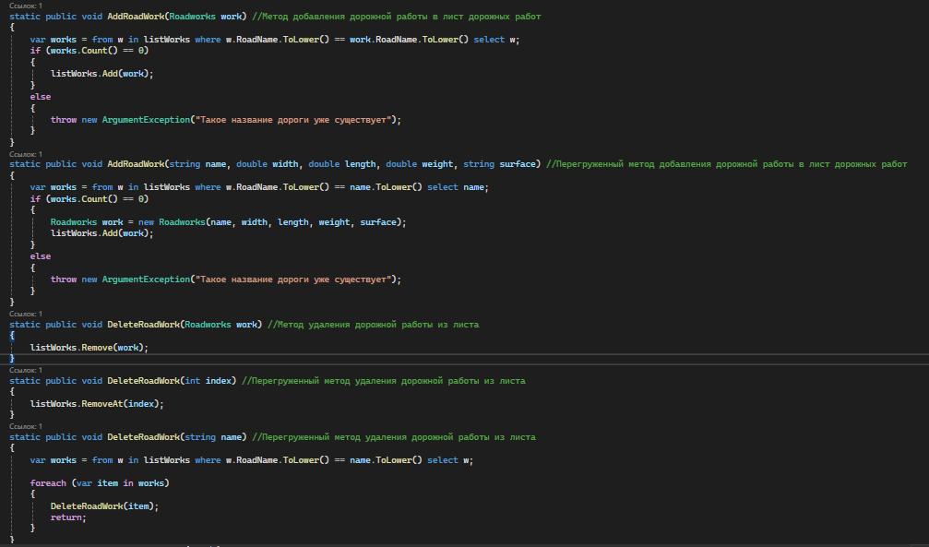
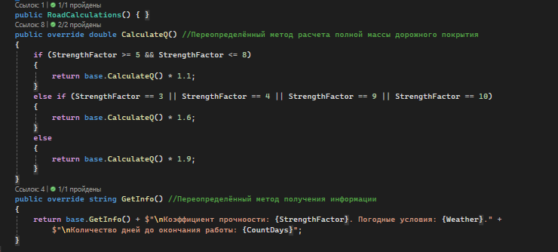
CalculateQ() – метод вычисления полной массы дорожного покрытия, есть перегруженный метод в классе-наследнике, входных данных нет, выходные данные типа void.
GetInfo() – функция, возвращающая информацию о дорожной работе, есть перегруженный метод в классе-наследнике, входных данных нет, выходные данные типа string.
AddRoadWork(Roadworks work) – метод добавления дорожной работы в лист, входные данные типа базового класса, выходные данные типа void.
AddRoadWork(string name, double width, double length, double weight, string surface) – перегруженный метод добавления дорожной работы в лист, входные данные типа string и double, выходные данные типа void.
AddRoadWork(string name, string width, string length, string weight, string surface) - перегруженный метод добавления дорожной работы в лист, входные данные типа string, выходные данные типа void.
DeleteRoadWork(Roadworks work)– метод удаления дорожной работы из листа, входные данные типа базового класса, выходные данные типа void.
DeleteRoadWork(int index) – перегруженный метод удаления дорожной работы из листа, входные данные типа int, выходные данные типа void.
DeleteRoadWork(string name) - перегруженный метод удаления дорожной работы из листа, входные данные типа string, выходные данные типа void.

1.4 Алгоритм решения
В разработке.

1.5 Используемые библиотеки
using System.Linq – библиотека для использования языка запросов Linq.
using System.Collections.Generic; — это пространство имён, содержащее обобщённые коллекции.

1.6 Тестовые случаи
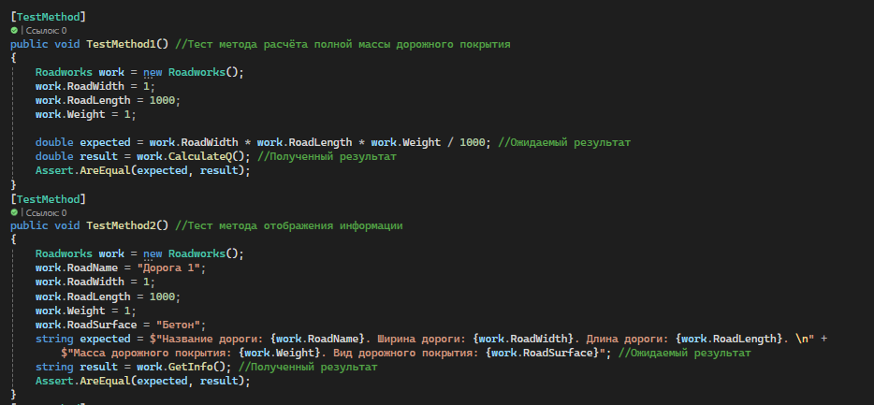
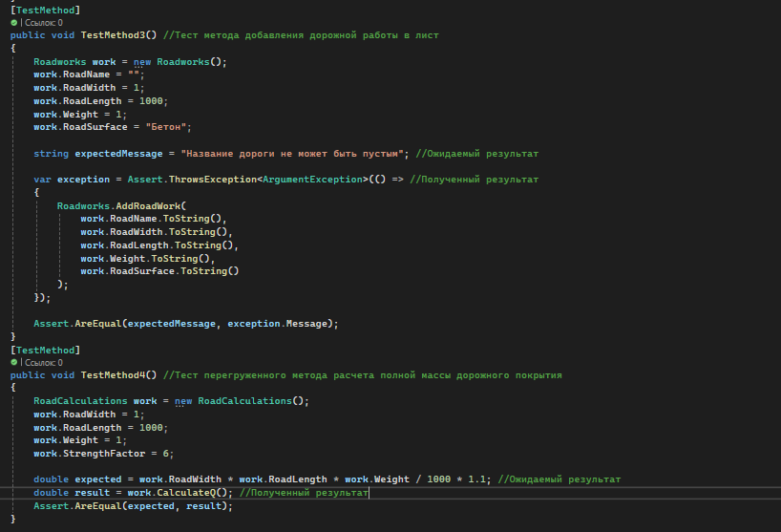
TestMethod1() //Тест метода расчёта полной массы дорожного покрытия
TestMethod2() //Тест метода отображения информации
TestMethod3() //Тест метода добавления дорожной работы в лист
TestMethod4() //Тест перегруженного метода расчета полной массы дорожного покрытия

1.7 Используемые инструменты
Язык программирования: C#
Среда разработки: Visual Studio 2019
Фреймворк / платформа: .NET 5.0
Тестирование: MSTest

1.8 Описание пользовательского интерфейса
Пункты меню:
Добавить срочную дорожную работу – появляется панель с полями и кнопками для заполнения, добавления в лист срочной дорожной работы, удаления из листа срочной дорожной работы, вычисления полной массы дорожного покрытия.
Добавить несрочную дорожную работу – появляется панель с полями и кнопками для заполнения, добавления в лист несрочной дорожной работы, удаления из листа несрочной дорожной работы, вычисления полной массы дорожного покрытия.
Выход – закрытие программы.

1.9 Приложение
